Thema: Iedereen is mooi

de drukknoop: knoopje dat sluit door de twee delen in elkaar te drukken.

de veter: een koord dat je kan strikken of knopen om iets te sluiten.

de knoop: een rond schijfje dat aan kleren wordt genaaid om iets te sluiten.

de rits: de rits kun je openen of sluiten door aan het lipje te trekken.

het klittenband: dat is een band dat zich met heel kleine haakjes hecht aan zachte stof.

het klittenband

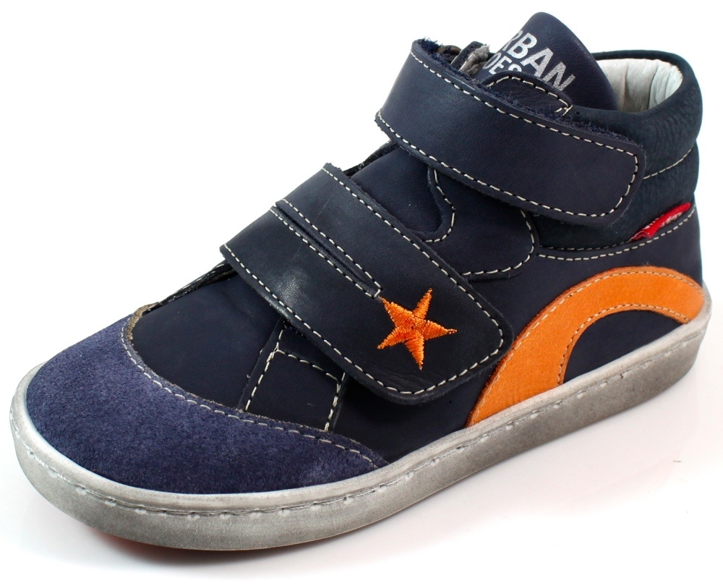

de rits

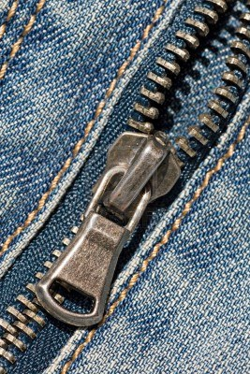
de knoop

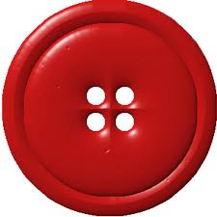
de veter

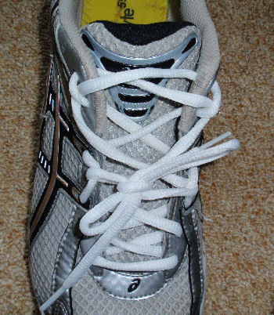
de drukknoop
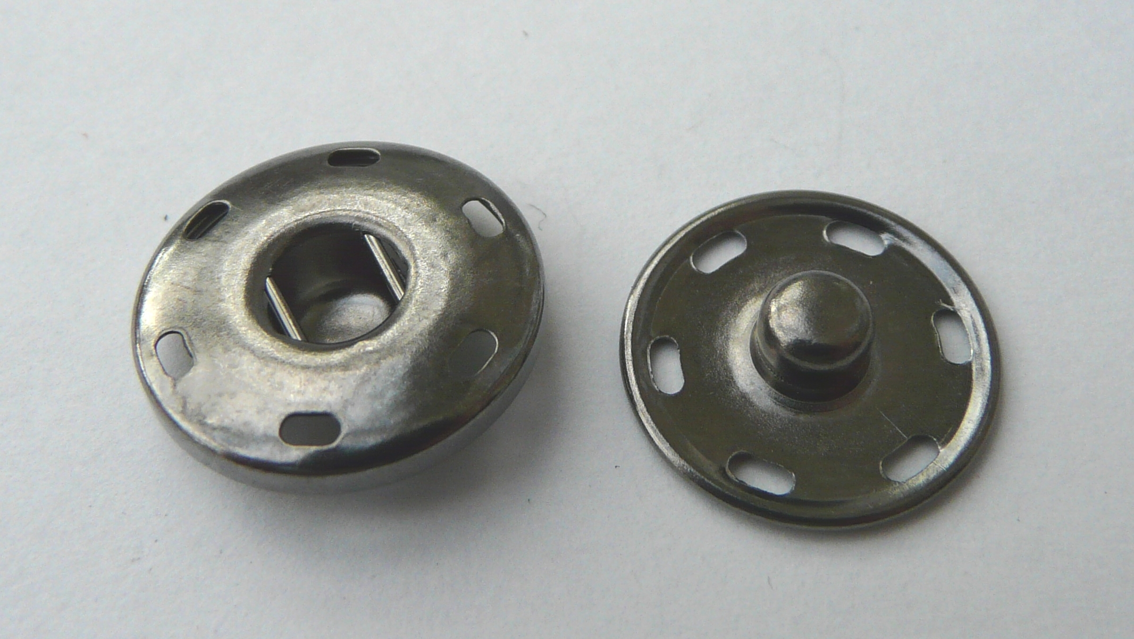
sluitingen

